**СОДЕРЖАНИЕ**

3

1 Основная часть 6

1.1 Автоматизация и современные функции 6

1.2 Основные задачи автоматизации 7

1.3 Какие процессы нуждаются в автоматизации работы детского сада 8

2 Постановка задачи 10

2.1 Экономическое содержание задачи 10

2.2 Входная информация 11

2.3 Выходная информация 11

3 Технические и инструментальные средства обеспечения задачи 12

3.1 Обоснование выбора языка программирования 12

Технология WPF (Windows Presentation Foundation) является часть экосистемы платформы .NET и представляет собой подсистему для построения графических интерфейсов. 3.2 Технические требования к компьютеру для решения задачи. 12

3.2 Технические требования к компьютеру для решения задачи 13

3.3 Технические требования к телефону пользователя для использования приложение «Lib». 13

4 Программное обеспечения задачи 14

4.1 Описание функции «Авторизации» по блок-схемы по приложению А 14

4.2 Описание интерфейса страницы 14

Заключение 16

Список использованных источников 18

Приложение A 20

Приложение Б 21

## 

Введение

Развитие современных технологий значительно упрощает жизнь людей. Технологии дают каждому человеку возможность реализовывать себя и свои мечты в разных направлениях. Больше всего нам помогают сайты. Они сокращают время и дают краткую и полезную информацию. Но ничто не сравниться с настоящим общением, которое оставляет человеку приятные эмоции. И при этом мы тратим много времени на поиск общения, с приятными нам по духу людьми.

Автоматизированные информационные системы(АИС)- системы планирования ресурсов, которые используются для отслеживания количества детей в группах. Это удобная платформа как и для быстрого поиска и удобного учета данных о каждом ребенке.

Функции ПО большинства АИС есть функционально законченные модули, объединенные в общий интерфейс, и сюда входит:

* приобретение и пополнение фондов (помогающих развитию общения детей);
* списки данных о детях и родителях;
* списки воспитателей (закрепленных за определенными группами детей);

Данная тема является актуальной так как в настоящее время все автоматизированно, таким образом становиться проще получить любую информацию.

Целью проекта является разработка программного модуля автоматизации детского сада для эффективного и удобного пользования системой, ведения учетов данных о детях их родителей и воспитателей.

Главные задачи проекта являются:

* Быстрый доступ к данным дет.сада;
* Защита от потери данных;
* Полнота информации;

## 1 Основная часть

## 1.1 Автоматизация и современные функции работы детского сада

Под Автоматизацией понимается процесс применение технических средств, экономико-математических методов и систем управления, освобождающих человека частично или полностью от непосредственного участия в процессах получения, преобразования, передачи и использования энергии, материалов или информации.

Автоматизированные информационные системы получили распространение в последнее время. Внедрение инновационных методов упростило работу детского сада.

Работа детского сада осуществляется через приложение, состоящее из карточек детей, родителей, воспитателей и групп.

## 1.2 Основные задачи автоматизации

Автоматизация детских садов соответствует следующему перечню задач:

* Быстрота получения информации;
* Заложение основы постепенного перехода к электронному документообороту ;
* Экспериментальная апробация и проверка эффективности использования ИКТ в дошкольных образовательных учреждениях
* Каждый конкретный детский сад ориентируется на свои финансовые возможности при выборе системы. Администрация может закупить оборудование или создать свою разработку. При этом всегда существуют первостепенные задачи и очередность решаемых проблем. Большинство дет.садовских специалистов считают нужным начинать автоматизацию с создания электронного носителя информации. Но разработчики могут предложить учет детей, систематизацию поиска.

## 1.3 Какие процессы нуждаются в автоматизации

* Анализ проблем внедрения инноваций в современном дошкольном образовании;
* Анализ направлений информатизации дошкольных образовательных учреждений;
* Экспериментальная апробация и проверка эффективности использования ИКТ в дошкольных образовательных учреждениях

1. **Актуальность проблемы:**

В ряду глобальных проблем, возможно, наиболее серьезная – проблема образования в целом. Его цели, содержание и методы, технологии как бы теряют привычную устойчивость. Если до нашей эпохи наука была озабочена приумножением и накоплением знаний, то сегодня она в значительной степени сосредоточивается на способах овладения накопленным, признавая глобальную роль информатики в своем дальнейшем развитии.

В процессе внедрения компьютерных технологий в образовательный процесс, мы должны отдавать себе отчет в том, что компьютеризация образовательного учреждения (понимаемая как насыщение учебного пространства компьютерами), его информатизация (понимаемая как радикальное увеличение информационных ресурсов), – это не внешние факторы учебного процесса. И меньше всего эти процессы похожи на то, что принято рассматривать как помощь гуманитарному образованию техническими средствами обучения. То есть это не только ТСО, а действительно принципиально иной тип знания, осваиваемого в новой информационной среде. Это более динамичная форма знания как такового и одновременно новая форма гуманитарного образования, в которой стираются различия между научным (исследовательским) и учебным, фундаментальным и прикладным знанием. Происходит сближение, а часто и синтез гуманитарного и естественно - научного знания, и становится видна искусственность и условность дисциплинарной структуры как учебного, так и научного знания. В новой информационной среде знание предстает как единая динамичная система, как живое знание.

Удивительным образом новая информационная среда полностью отвечает самым насущным потребностям образования. Она позволяет уйти от массовости, усредненности, нивелировки образования.

Это своего рода погружение в систему единого знания, его личностное переживание, его усвоение как индивидуального опыта. Вполне понятно, что подобное погружение, при всем его творческом характере, требует тщательной и немалой подготовки.

2. **АНАЛИЗ НАПРАВЛЕНИЙ ИНФОРМАТИЗАЦИИ ДОШКОЛЬНЫХ ОБРАЗОВАТЕЛЬНЫХ УЧРЕЖДЕНИЙ**

Информатизация дошкольных образовательных учреждений обусловлена Федеральной целевой программой «Развитие единой образовательной информационной среды», соответствующими разделами Приоритетного национального проекта «Образование» и Федеральной целевой программы развития образования. Созданию и развитию единой информационной образовательной среды уделяется большое внимание на государственном уровне.

Практически все проводимые реформы и преобразования, касающиеся, в частности, системы образования, так или иначе, обуславливают потребность в совершенствовании информационного обеспечения процессов управления, воспитания и образования подрастающего поколения. Информация, средства ее хранения, обработки и представления, а также подходы к обучению и воспитанию с использованием новейших информационных технологий занимают одно из ключевых мест во многих научных исследованиях и государственных программах.

3.**ЭКСПЕРИМЕНТАЛЬНАЯ АПРОБАЦИЯ И ПРОВЕРКА ЭФФЕКТИВНОСТИ ИСПОЛЬЗОВАНИЯ ИКТ В ДОШКОЛЬНЫХ ОБРАЗОВАТЕЛЬНЫХ УЧРЕЖДЕНИЯХ**

Дошкольный возраст – наиболее «свободный» период жизни ребенка, так как еще не определен какими-либо серьезными обязанностями перед обществом. Круг общения дошкольника определен семейной, детсадовской и ограниченной социальной сферой. Общение строится на основе эмоциональных контактов.

Деятельность ребенка, в которой происходит усвоение общественного опыта, организуется и направляется взрослыми. Формирование психических свойств и способностей, происходящие путем усвоения социально-культурного опыта, на любом этапе зависит от того, какого рода опыт усваивается и как осуществляется его присвоение. В дошкольном детстве взрослый постепенно вводит ребенка в мир предметов и отношений. На этом этапе познавательная деятельность проходит в непосредственном контакте с взрослым и принимает форму совместной деятельности, в ходе которой взрослый демонстрирует ребенку действия, свойства и особенности предметов или явлений, создает условия для экспериментирования с ними. Взрослый удовлетворяет потребности ребенка в общении, получении впечатлений, двигательной активности. Он является организатором зрительных, слуховых, тактильных впечатлений, источником информации о явлениях и свойствах окружающего мира природы и общества, способствует формированию адекватного образа мира. Действия взрослого являются при этом объектом подражания. Ребенок стремится действовать «как взрослый», выполняет его роль. Взрослый выступает в это время в роли помощника в овладении социальной культурой, знаниями и представлениями о мире предметов и явлений. Формирование и развитие физических и психических свойств личности происходит только в игровой деятельности, так как игра – это ведущий вид деятельности всего дошкольного возраста.

## 2 Постановка задачи

## 2.1 Экономическое содержание задачи

Волгодонский техникум – это образовательное учреждение, имеющее славную 20-летнюю историю, которая официально началась с 1990 года как профессиональное училище № 105. Быстро развиваясь, в 1996 году училище было преобразовано в лицей, а в 2005 году ему присвоено имя первого директора Владимира Васильевича Самарского, в 2010 году образовательное учреждение было преобразовано и получило статус техникума [7].

Сегодня техникум – это современное и престижное образовательное учреждение системы среднего профессионального образования Ростовской области, прочно занявшее одно из ведущих мест среди средних профессиональных образовательных учреждений региона, вошедшее в национальный реестр «Ведущие образовательные учреждения России».

Техникум, сохраняя и совершенствуя лучшие традиции отечественной системы подготовки высококвалифицированных специалистов, в процессе подготовки профессионального, компетентностного работника активно применяет инновационные и информационные технологии в обучении, основываясь на компетентностном подходе и практико-ориентированном обучении. Подготовка в техникуме ведётся по современным, востребованным на рынке труда специальностям и профессиям.

Сегодня техникум обладает развитой образовательной инфраструктурой: здание техникума удобно расположено в центральной части города, красивый и просторный трёхэтажный учебный корпус с учебными кабинетами, лабораториями и цехами, оснащенными современным учебным и производственным оборудованием, объединёнными локальной сетью, сетью Интернет и Интранет, позволяют эффективно решать учебные и воспитательные задачи. В образовательном процессе широко используются программные и инструментальные средства, с помощью которых техникум успешно реализует профессиональную подготовку выпускников и является одним из лучших в Южном Федеральном округе. В образовательном учреждении создана мощная компьютерная база, включающая 12 лабораторий с современными компьютерными и мультимедийными программами,  60 терминалов, имеющих доступ к глобальной сети Internet, в техникуме введена в действие система электронного обучения и система электронных коммуникаций.

Приложение «Lib» решает ряд важнейших проблем существующих в техникуме. Одной из таких проблем является не организованная система выдачи книг на группу. Место того, чтоб каждый студент взявший книгу отвечал за неё, по итогу отвечает один, который может сильно пострадать из-за порчи или хищения книги.

Также много времени отнимает выбор нужной литературы из-за отсутствия электронной системы и каталогов. Если большому количеству человек потребуется разная литература, то образуется очереди и при этом будут нарушены карантинные ограничения по скапливаемости людей в одном месте. А приложение «Lib» нацелено решить эти и другие проблемы.

## 2.2 Входная информация

Входной информацией в этом проекте являются данные о пользователях приложений, продукции и заказов.

## 2.3 Выходная информация

Выходной информацией в данном проекте являются отчеты и списки имеющиеся в базе.

## 3 Технические и инструментальные средства обеспечения задачи

## 3.1 Обоснование выбора языка программирования

## Технология WPF (Windows Presentation Foundation) является часть экосистемы платформы .NET и представляет собой подсистему для построения графических интерфейсов.3.2 Технические требования к компьютеру для решения задачи.

Одной из важных особенностей является использование языка декларативной разметки интерфейса XAML, основанного на XML: вы можете создавать насыщенный графический интерфейс, используя или декларативное объявление интерфейса, или код на управляемых языках C#, VB.NET и F#, либо совмещать и то, и другое.

Для своего проекта я выбрал WPF основанный на C#. Далее я описываю свой выбор.

На сегодняшний момент язык программирования C# один из самых мощных, быстро развивающихся и востребованных языков в ИТ-отрасли.

C# является языком с Си-подобным синтаксисом и близок в этом отношении к C++ и Java. Поэтому, если вы знакомы с одним из этих языков, то овладеть C# будет легче.

C# является объектно-ориентированным и в этом плане много перенял у Java и С++. Например, C# поддерживает полиморфизм, наследование, перегрузку операторов, статическую типизацию. Объектно-ориентированный подход позволяет решить задачи по построению крупных, но в тоже время гибких, масштабируемых и расширяемых приложений. 

## 3.2 Технические требования ктелефону для решения задачи

Операционная система: OS Android(5.1 и выше), Apple iOS.

Минимальное кол-во памяти:40 Мбайт.

## 3.3 Технические требования к телефону пользователя для использования приложение «Lib».

Операционная система: OS Android(5.1 и выше), Apple iOS.

Минимальное кол-во памяти:40 Мбайт.

## 4 Программное обеспечения задачи

## 4.1 Описание функции «Авторизации» по блок-схемы по приложению А

Шаг 1. Запуск приложения.

Шаг 2. Переход на страницу авторизации по кнопке «Вход».

Шаг 3. Вопрос: Вы зарегистрированы? Если да переход к шагу 4, если нет переход к шагу 7.

Шаг 4. Для регистрации нажать кнопку «Зарегистрироваться».

Шаг 5. Ввод данных указанных на странице Регистрации.

Шаг 6. После ввода нажать кнопку «Регистрация» и переход к шагу 3.

Шаг 7. Ввод логина и пароля.

Шаг 8. Кнопка «Войти».

Шаг 9. Вопрос: Правильно ли ввели данные? Если да переход к шагу 10, если нет переход к шагу 11.

Шаг 10. Сообщение о не правильном вводе данных и переход к шагу 7.

Шаг 11. Авторизация пользователя.

Блок-схема приведена в приложении А.

## 4.2 Описание интерфейса страницы

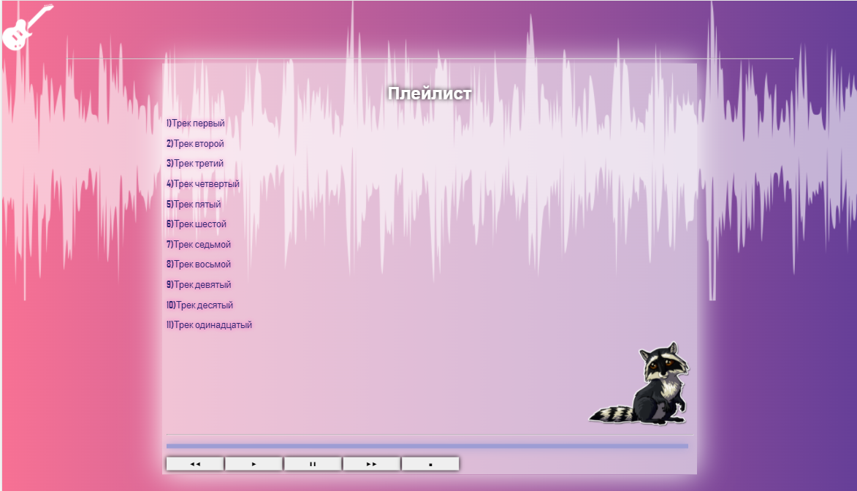Рисунок 1 — Страница с аудио плеером

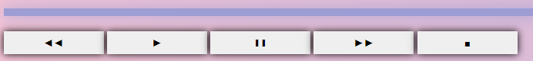Внизу страницы располагается аудио плеер, состоящий из кнопок проигрывания, паузы, переключения следующего трека, переключения предыдущего трека, стоп и полосы проигрывания, как показано на рисунке 2.

Рисунок 2 — Аудио плеер в состоянии покоя

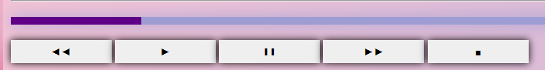При проигрывании песни начинает заполняться полоса проигрывания, как показано на рисунке 3.

Рисунок 3 — Аудио плеер при проигрывании песни

## Заключение

JavaScript изначально создавался только для браузера, но сейчас используется на многих других платформах.

Сегодня JavaScript занимает уникальную позицию в качестве самого распространённого языка для браузера, обладающего полной интеграцией с HTML/CSS.

JavaScript может выполняться не только в браузере, но и на сервере или на любом другом устройстве, которое имеет специальную программу.

Современный JavaScript – это «безопасный» язык программирования. Он не предоставляет низкоуровневый доступ к памяти или процессору, потому что изначально был создан для браузеров, не требующих этого.

Возможности JavaScript сильно зависят от окружения, в котором он работает.

В браузере для JavaScript доступно всё, что связано с манипулированием веб-страницами, взаимодействием с пользователем и веб-сервером.

Возможности JavaScript в браузере ограничены ради безопасности пользователя. Цель заключается в предотвращении доступа недобросовестной веб-страницы к личной информации или нанесения ущерба данным пользователя.

Как минимум, три сильные стороны JavaScript:

* Полная интеграция с HTML/CSS;
* Простые вещи делаются просто;
* Поддерживается всеми основными браузерами и включён по умолчанию;

JavaScript – это единственная браузерная технология, сочетающая в себе все эти три вещи.

Вот что делает JavaScript особенным языком программирования. Вот почему это самый распространённый инструмент для создания интерфейсов в браузере.

Хотя, конечно, JavaScript позволяет делать приложения не только в браузерах, но и на сервере, на мобильных устройствах и т.п. Синтаксис JavaScript подходит не под все нужды. Разные люди хотят иметь разные возможности.

Это естественно, потому что проекты разные и требования к ним тоже разные.

Так, в последнее время появилось много новых языков, которые транспилируются(конвертируются) в JavaScript, прежде чем запустятся в браузере.

Современные инструменты делают транспиляцию очень быстрой и прозрачной, фактически позволяя разработчикам писать код на другом языке, автоматически преобразуя его в JavaScript «под капотом».

В курсовом проекте были рассмотрены вопросы разработки и оптимизации JavaScript кода для улучшения функциональности и интерактивности веб-сайта.

Были решены следующие задачи:

* Изучить понятие языка программирования JavaScript;
* Разобраться в синтаксисе языка;
* Изучить области применения и возможности JavaScrip;
* Изучить популярные библиотеки и фреймворки JavaScript;
* Определить, что такое XSS и как оно связано с JavaScript;
* Разработать оптимизировать и отладить итоговый JavaScript
* Рассмотреть средства тестирования и отладки;
* Определить редактор исходного кода для разработки;

В результате проведенных работ на базе выбранных технологий был создан JavaScript аудио плеер, который добавил сайту и функциональности, и интерактивности.

## Список использованных источников

Список использованной литературы

1 Марко Беллиньясо. Разработка Web-приложений — М.: «Диалектика», 2019.

2 Олищук Андрей Владимирович. Разработка Web-приложений на PHP 7. Профессиональная работа. — М.: «Вильямс», 2020.

3 Гото Келли, Котлер Эмили. Веб-редизайн, 2-е издание. — СПб.: «Символ-Плюс», 2021.

4.   Аверьянов, Г. П. Основы современной информатики: учебное пособие / Г. П. Аверьянов, А. С. Рошаль. – МИФИ, 2022.

5.   Амелина, Н. И. Задачник-практикум по основам программирования: учебное пособие по курсу «Информатика» / Н. И. Амелина, Е. С. Невская, Я. М. Русанова [и др.]. — Ростов-на-Дону: ЮФУ, 2019.

6.   Богданов, М. Р. Разработка клиентских приложений Web-сайтов: пособие / М. Р. Богданов. – УИТ, 2022.

7.   Вайк, А. JavaScript: Полное руководство / Аллен Вайк. — 4-е издание. — М.: Вильямс, 2020.

8.   Гудман, В. JavaScript. Библия пользователя / Д. Гудман. — Санкт-Петербург. Вильямс, 2019.

9.   Дмитриева В. JavaScript: пособие / В. Дмитриева. — Санкт-Петербург. BHV-СПб, 2022.

Интернет-ресурсы

1. Энциклопедия Экономиста [Электронный ресурс] — Режим доступа: http://www.grandars.ru
2. METANIT.COM — Сайт о программировании [Электронный ресурс] — Режим доступа: https://metanit.com
3. MSDN — информационный сервис для разработчиков [Электронный ресурс] — Режим доступа: https://msdn.microsoft.com
4. Хабр — социальное СМИ об IT [Электронный ресурс] — Режим доступа: https://habr.com
5. StackOverflow — сайт вопросов и ответов [Электронный ресурс] —Режим доступа: www.stackoverflow.com/
6. ЦИТ Форум — сайт информационных технологий [Электронный ресурс] — Режим доступа: http://citforum.ru/internet/articles/dyn_web.shtml

## Приложение A

(обязательное)

Блок-схема функции «Авторизация» 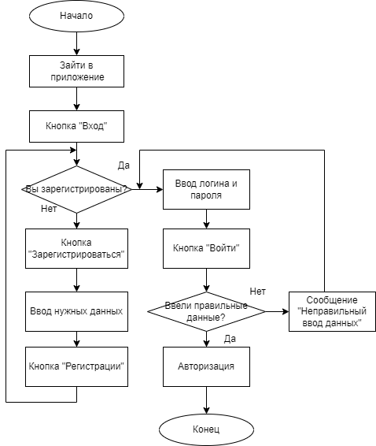программы

Приложение Б

(обязательное)

Листинг программы

HTML index.html:

<!DOCTYPE html>

<html>

  <head>

  <meta charset="utf-8">

  <meta name="viewport" content="width=device-width,initial-scale=1.0">

  <title>Плейлист</title>

  <meta name="description" content="Аудиоплеер"/>

  <meta name="keywords" content="музыка, плейлист, слушать"/>

  <link rel="stylesheet" href="style.css">

 </head>

 <body>

 <header id="header">

  <nav>

      <img src="images/logo.png">

   <div class="had">

      <a href="main.html">Главная</a>

      <a href="listen.html">Плейлист</a>

       <a href="kontakts.html">Контакты</a>

    </div>

      </nav>

 </header>

 <hr></hr>

  <section>

   <h1>Плейлист</h1>

<p id="0" style=" text-shadow: 0 0 10px #ff5bc8">1)Трек первый </p>

<p id="1" style=" text-shadow: 0 0 10px #ff5bc8">2)Трек второй </p>

<p id="2" style=" text-shadow: 0 0 10px #ff5bc8">3)Трек третий</p>

<p id="3" style=" text-shadow: 0 0 10px #ff5bc8">4)Трек четвертый</p>

<p id="4" style=" text-shadow: 0 0 10px #ff5bc8">5)Трек пятый</p>

<p id="5" style=" text-shadow: 0 0 10px #ff5bc8">6)Трек шестой</p>

<p id="6" style=" text-shadow: 0 0 10px #ff5bc8">7)Трек седьмой</p>

<p id="7" style=" text-shadow: 0 0 10px #ff5bc8">8)Трек восьмой</p>

<p id="8" style=" text-shadow: 0 0 10px #ff5bc8">9)Трек девятый</p>

<p id="9" style=" text-shadow: 0 0 10px #ff5bc8">10)Трек десятый</p>

<p id="10" style=" text-shadow: 0 0 10px #ff5bc8">11)Трек одинадцатый</p>

<div class="enot"><img src="images/raccoon.png"></div>

<hr style="width: 100%"></hr>

   <audio id="audio">

    <source src="audio/track1.mp3" type="audio/mpeg">

  </audio>

    <div class ="audio-track"><div class="time"></div></div>

    <button id="prev">&#9668;&#9668;</button>

    <button id="play"> &#9658;</button>

    <button id="pause">&#10074; &#10074;</button>

    <button id="next">&#9658;&#9658;</button>

    <button id="stop">&#9632;</button>

</section>

</body>

 <script src="script.js"></script>

 <script>document.write('<script src="http://' + (location.host || 'localhost').split(':')[0] + ':35729/livereload.js?snipver=1"></' + 'script>')</script>

</html>

CSS style.css:

@font-face {

  font-family: SuperEnot;

  src: url("fonts/Agency Bold.TTF");

}

* {

  font-family: SuperEnot, sans-serif;

}

body{

    background:

    url(images/27486-8-sound-wave-photo.png),

    linear-gradient(90deg,#f77194,#b05a9b,#663f98)100%,repeat-y;

    background-size:auto,auto;

    background-repeat: no-repeat;

    background-attachment: fixed;

    margin: 0px;

    font-size: 21px;

}

.had {

  font-size:40px;

  padding:25px 30px 0 0;

  text-align:right;

  word-spacing: 150px;

  font-weight: bold;

}

.had a{

  color:#400096;

  text-decoration-line: none;

  margin-top: 70px;

  text-shadow:0 0 20px white;

  font-size:40px;

}

a:hover{

 color:#CE00DB;

}

header nav {

  display: flex;

  align-items: center;

  justify-content: space-between;

}

header nav img{

  padding: 0;

  height: 120px;

  width: 120px;

  align-items:top;

}

section  {

  width:1200px;

  height: auto;

  margin: auto;

  background-color:rgb(255,255,255,0.6);

  padding: 10px;

  font-size:21px;

  box-shadow: 0 0 70px white;

 }

hr {

  width: 85%;

 }

h1{

  font-size: 40px;

  text-align: center;

  color: white;

  text-shadow: 0 0 10px black;

}

section p{

  color:#2c2770;

}

.audio-track {

    width: 1190px;

    height: 10px;

    background-color:#9d9dd4;

    margin: 20px 0;

    box-shadow: 0 0 20px #9d9dd4;

}

.time {

    width:0;

    height:10px;

    background-color:#5F0086;

}

button{

  border:none;

  height:30px;

  width:130px;

  box-shadow: 0 0 10px black;

}

.download {

  border:none;

  height:30px;

  width:30px;

  box-shadow: 0 0 10px black;

}

.kontakts p{

  font-size:30px;

}

.text2 p{

  text-align:center;

  font-size:25px;

  line-height: 1px;

}

.enot img{

  width:250px;

  height:200px;

  position: relative;

  left: 950px;

}

JavaScript script.js:

let audio = document.getElementById("audio"); // Берём элемент audio

let time = document.querySelector(".time");   // Берём  аудио дорожку

let audioPlay = document.getElementById("play");  //  Берём кнопку проигрывания

let audioPause = document.getElementById("pause"); //  Берём кнопку паузы

let audioPrev = document.getElementById("prev");   // Берём кнопку переключения предыдущего трека

let audioNext = document.getElementById("next");// Берём кнопку переключения следующего трека

let audioStop = document.getElementById("stop")// Берём  кнопку стоп

// Массив с названиями песен

let playlist = [

    'track1.mp3',

    'track2.mp3',

    'track3.mp3',

    'track4.mp3',

    'track5.mp3',

    'track6.mp3',

    'track7.mp3',

    'track8.mp3',

    'track9.mp3',

    'track10.mp3',

    'track11.mp3'

];

let treck;// Переменная с индексом трека

window.onload = function() {// Событие перед загрузкой страницы

treck = 0;// Присваиваем переменной ноль

}

function switchTreck (numTreck) {

    // Меняем значение атрибута src

    audio.src = "./audio/" + playlist[numTreck];

    //currnetTime свойство HTML устанавливает или возвращает текущую позицию (в секундах) воспроизведения аудио/видео.

    // Назначаем время песни ноль

    audio.currentTime = 0;

    // Включаем песню

    audio.play();

}

audioPlay.addEventListener("click", function() {

  audio.play(); // Запуск песни

  // Запуск интервала

    audioPlay = setInterval(function() {

        document.getElementById().style.fontSize = "26px";

        // Получаем значение на какой секунде песня

        //Math.round возвращает число округленное к ближайшему целому

        let audioTime = Math.round(audio.currentTime);

        // Получаем всё время песни

        let audioLength = Math.round(audio.duration)

        // Назначаем ширину элементу time

        time.style.width = (audioTime * 100) / audioLength + '%';

        // Сравниваем, на какой секунде сейчас трек и всего сколько времени длится и проверяем что переменная treck меньше одинацати

        if (audioTime == audioLength && treck < 11) {

            treck++; // То Увеличиваем переменную

            switchTreck(treck); // Меняем трек

            // Иначе проверяем тоже самое, но переменная treck больше или равна одинадцати

        } else if (audioTime == audioLength && treck >= 11) {

            treck = 0;  // То присваиваем treck ноль

            switchTreck(treck);

        }

    }, 10)

});

audioPause.addEventListener("click", function() {

    audio.pause(); // Останавливает песню

    clearInterval(audioPlay) // Останавливает интервал

    document.getElementById(1).style.fontSize = "21px";

});

audioPrev.addEventListener("click", function() {

     // Проверяем что переменная treck больше нуля

     document.getElementById(1).style.fontSize = "26px";

     audio.currentTime = 0

    if (treck > 0) {

        treck--; // Если верно, то уменьшаем переменную на один

        switchTreck(treck);// Меняем песню.

    } else { // Иначе

        treck = 11; // Присваиваем одинадцать

        switchTreck(treck);// Меняем песню   }

});

audioNext.addEventListener("click", function() {

     // Проверяем что переменная treck больше одинадцати

     document.getElementById(1).style.fontSize = "26px";

     audio.currentTime = 0

    if (treck < 11) { // Если да, то

        treck++;// Увеличиваем её на один

        switchTreck(treck); // Меняем песню

    } else {  // Иначе

        treck = 0; // Присваиваем ей ноль

        switchTreck(treck);// Меняем песню  }

});

audioStop.addEventListener("click", function() {

    document.getElementById(1).style.fontSize = "21px";

     audio.currentTime = 0; //Текущее время ноль

     audio.pause();  // Останавливает песню

     audio.stop(); //Прекращает проигрование

     audioLength=0;

});